REPORT SIMULAZIONE RETE CON DNS-HTTP-DHCP

Operatore
Marco Genovese

Con il seguente report andremo ad analizzare la simulazione,effettuata in data 08/01/2026, di una reti in connessione con un server DNS, uno DHCP e uno HTTP.
CREAZIONE DELLA RETE
In Fig 0 sono mostrati i collegamenti con i nominativi degli apparati in connessione.
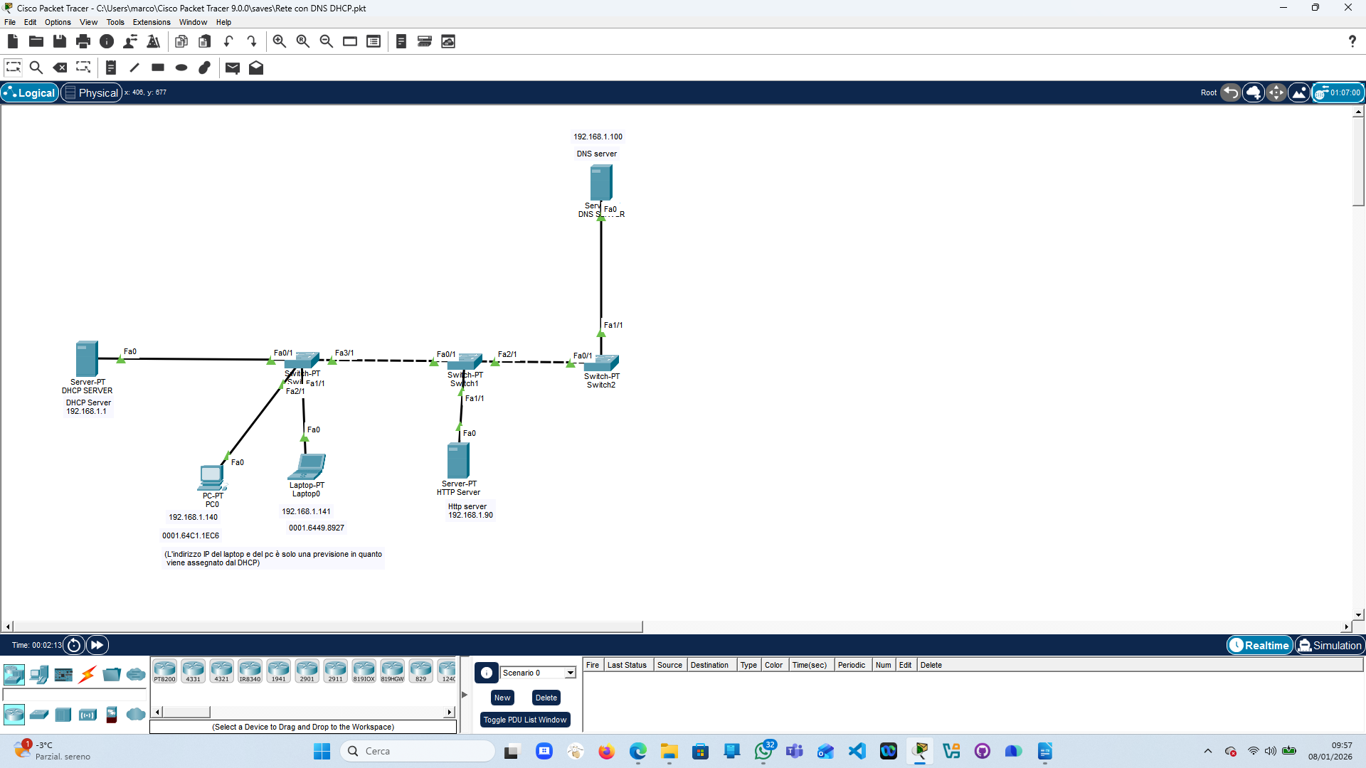

Fig 0

Nella rete simulata abbiamo effettuato una richiesta di indirizzo IP del “Laptop0” e del “PC 0” tramite il Server DHCP, impostato con indirizzo statico 192.168.1.1 e con un massimo di 116 utenti partendo dall’indirizzo 192.168.1.140.
Fig 1
Fig 1
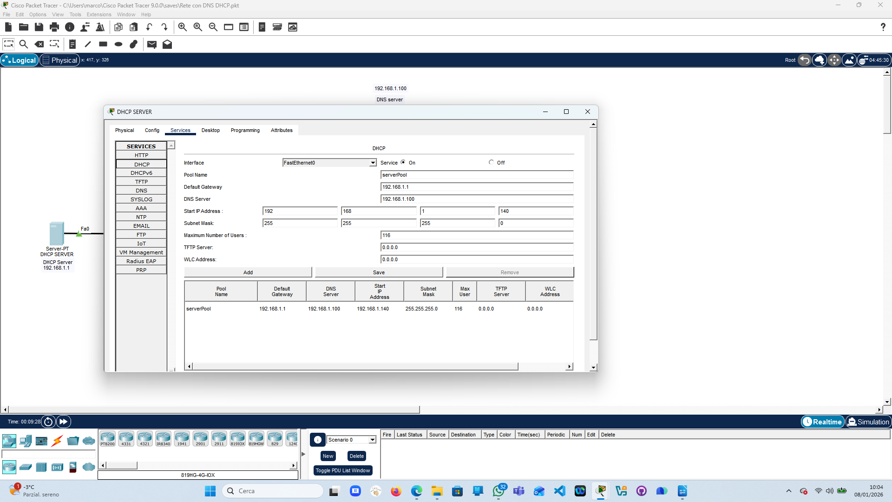

Fig 1

Assegnazione dell’ indirizzo IP statico del DNS. Fig 2
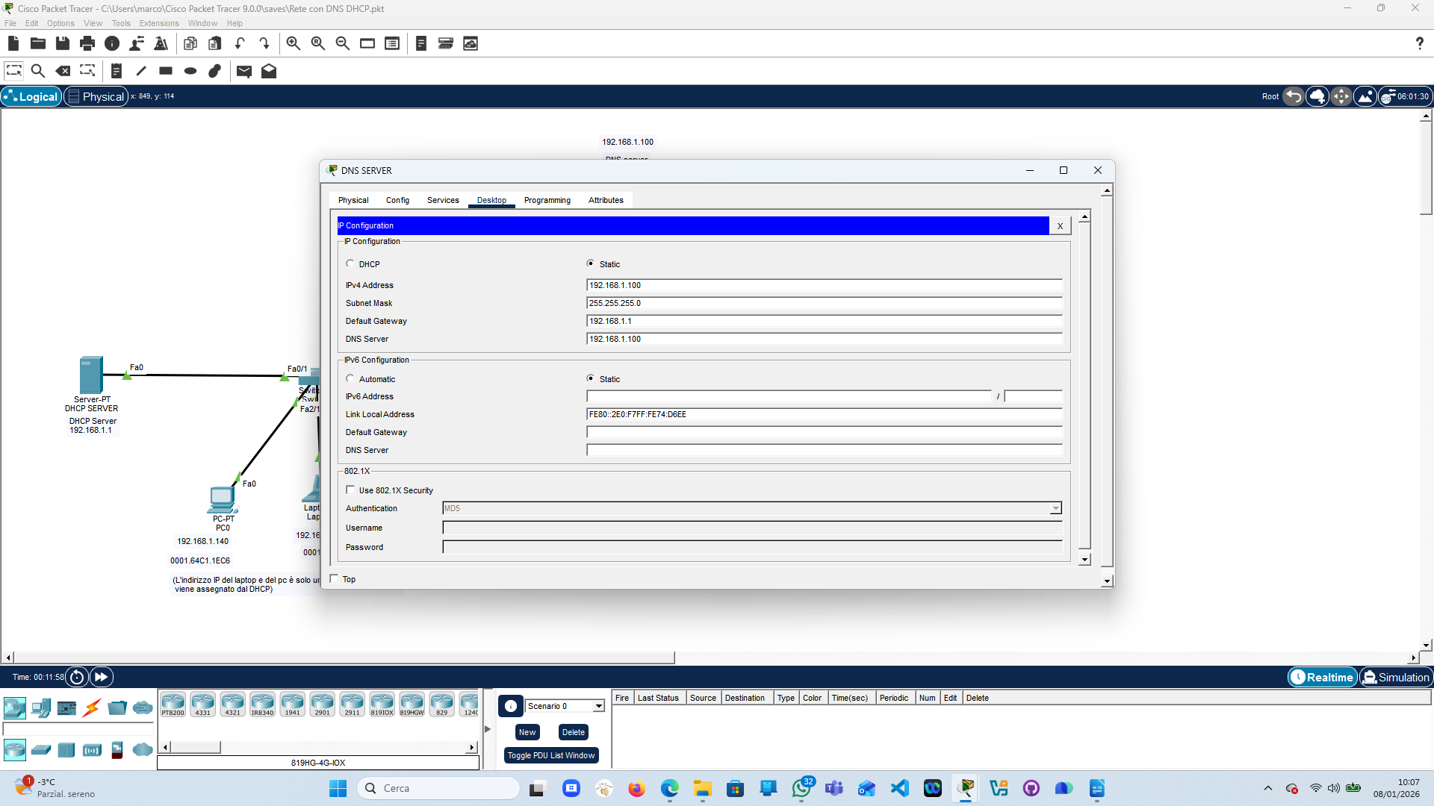

Fig 2
Fig 1

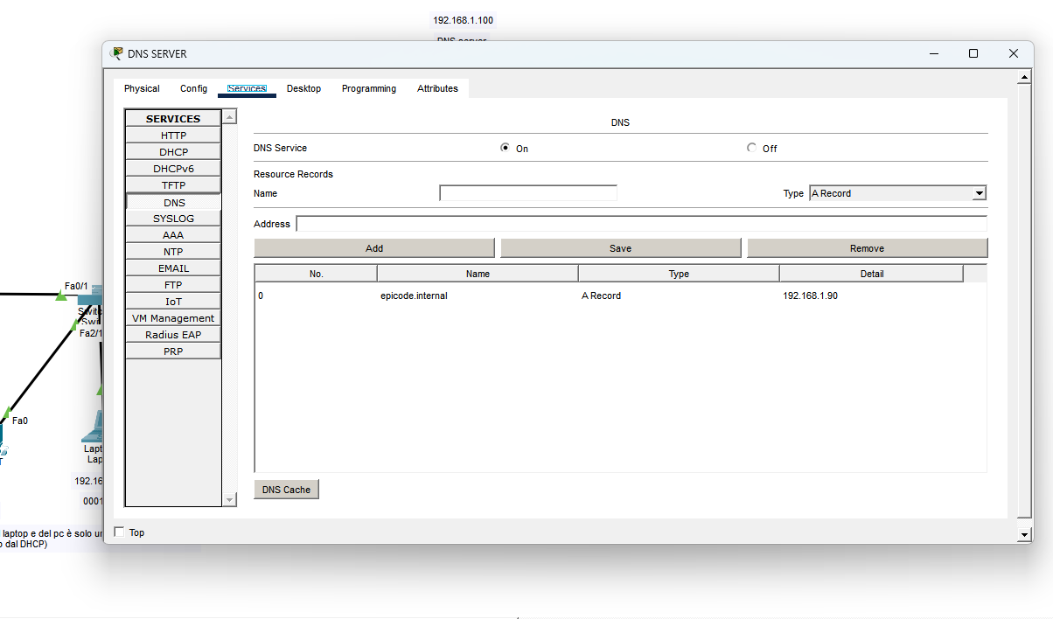
Assegnazione del servizio nel DB della pagina web epicode.internal. Fig 3
Fig 3
Fig 1

Assegnazione dell’ indirizzo IP statico del server HTTP. Fig 4
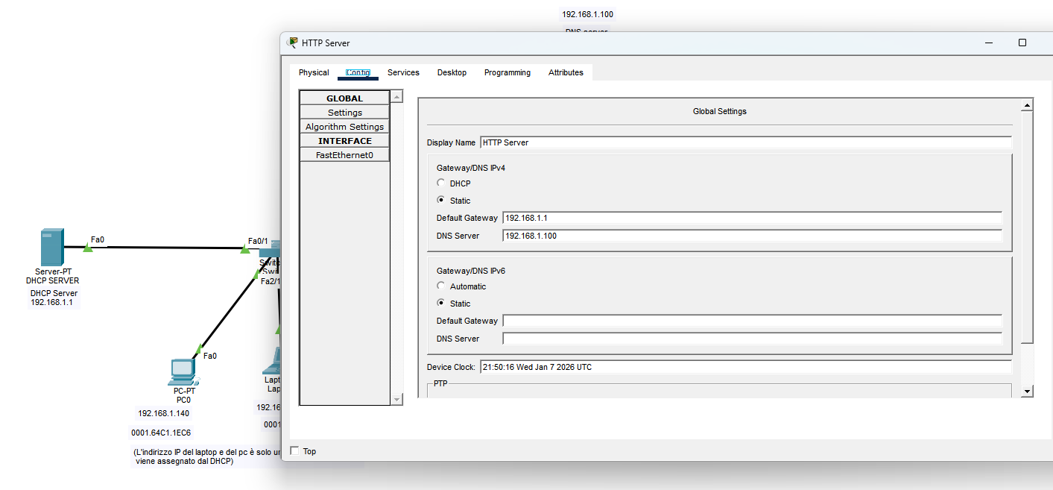

Fig 4
Fig 4

Attivando la simulazione dell’applicativo possiamo verificare il funzionamento della rete e quinndi l’assegnazione dell’ indirizzo IP del PC 0 e del Laptop 0.

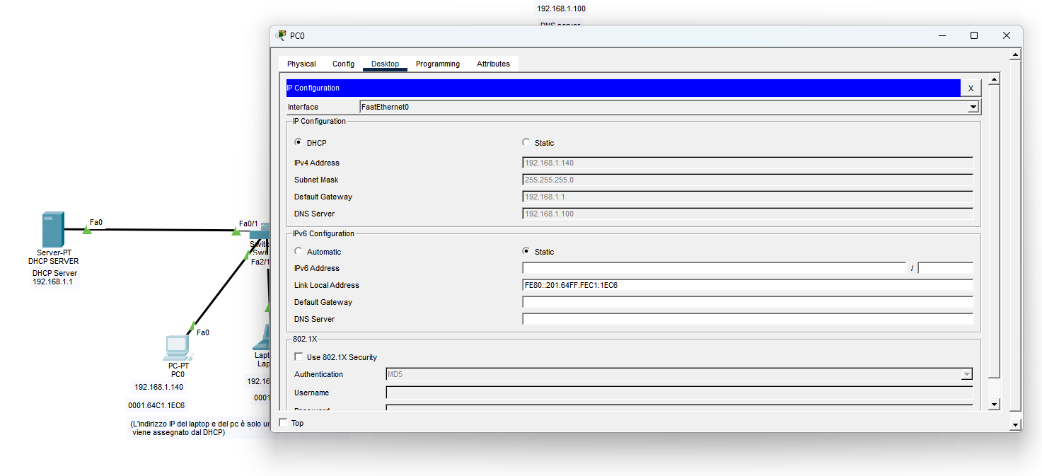
Pc 0 con IP assegnato in automatico tramite DHCP 192.168.1.140. Fig 5

Con lo stesso procedimento verrà assegnato l’indirizzo IP al Laptop 0.
Fig 5
Fig 4

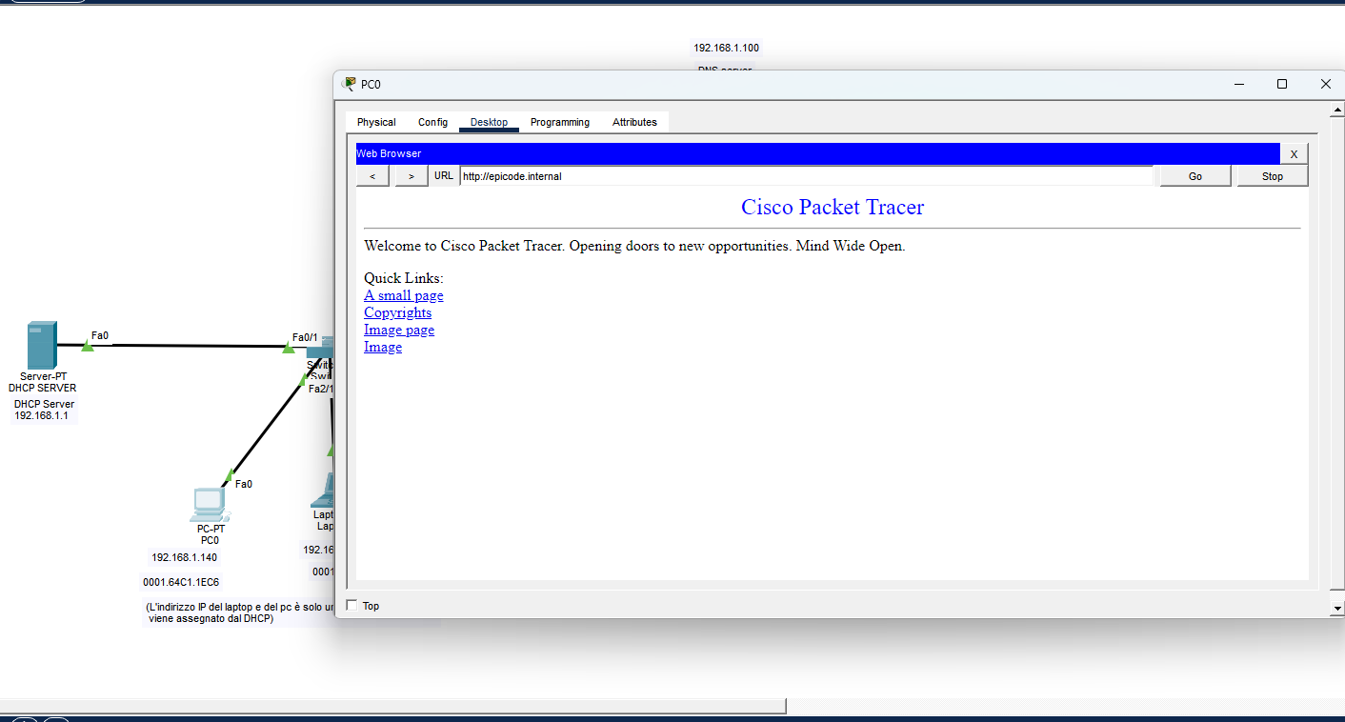
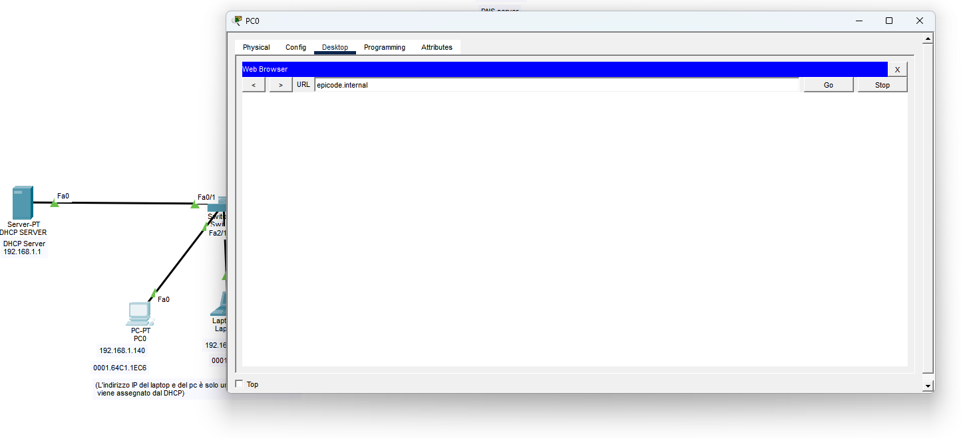
Nella seconda parte andremo ad analizzare una richiesta al server DNS.

Richiesta della pagina epicode.internal (Fig 6)
Risposta andata a buon fine del Server (Fig 7)

Fig 6

Fig 7

In questa simulazione il pacchetto DNS partito dal PC 0 andrà direttamente al DNS Server in quanto gli è stato assegnato un IP statico (192.168.1.100). Nelle configurazioni del PC 0 è stato già definito qual è l’indirizzo del DNS. (Fig 5)

In Fig 8 possiamo analizzare la Answer del Server DNS che comunica al Pc a quale indirizzo deve chiedere per trovare la pagina web richiesta, in questo caso instrada il PC 0 verso l’indirizzo IP 192.168.1.90 che è l’indirizzo statico del Server HTTP.
Fig 8
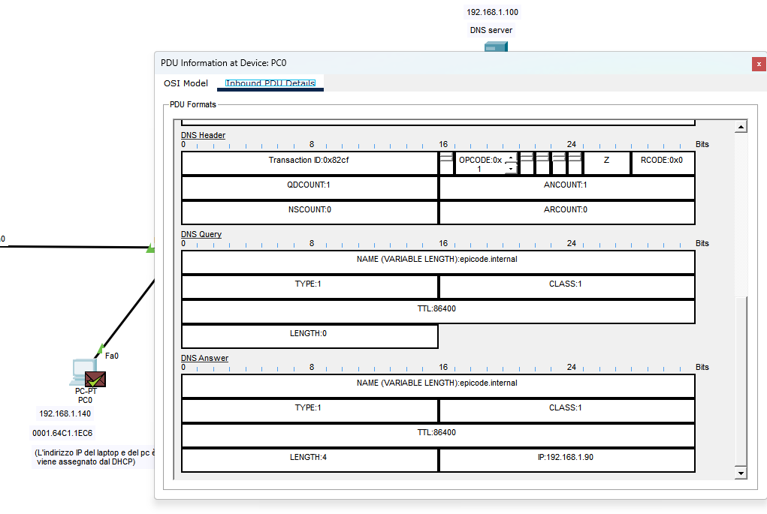

Il pacchetto seguirà l’ indirizzo IP fino al nostro Server HTTP che restituirà a schermo la pagina richiesta. (Fig 7)
I principali protocolli utilizzati in qusta simulazione sono elencati di seguito:

- DHCP (Dynamic Host Configuration Protocol) è il sistema che permette ai dispositivi di ricevere un indirizzo IP automaticamente dalla rete.
- HTTP (Hypertext Transfer Protocol) è il Server che riceve le richieste dei browser e invia loro le pagine web
- DNS (Domain Name System) viene impiegato dai dispositivi per tradurre gli indirizzi URL per la macchina rendendoli leggibili all’ uomo.

